ЦЕНТРЫ КОМПЕТЕНЦИЙ И ЛЬГОТНЫЕ КРЕДИТЫ: БИЗНЕС И ВЛАСТЬ ОБСУДИЛИ ИННОВАЦИОННОЕ РАЗВИТИЕ ПРИМОРЬЯ
Представители общественности, власти и бизнеса обсудили барьеры, которые препятствуют инновационному развитию Приморья. Участники стратегической сессии, которая прошла накануне, 21 октября, предложили меры по вовлечению в технологический бизнес молодежи, предпринимателей и институтов развития. Полученные предложения будут сведены в дорожную карту и представлены Губернатору края Олегу Кожемяко.
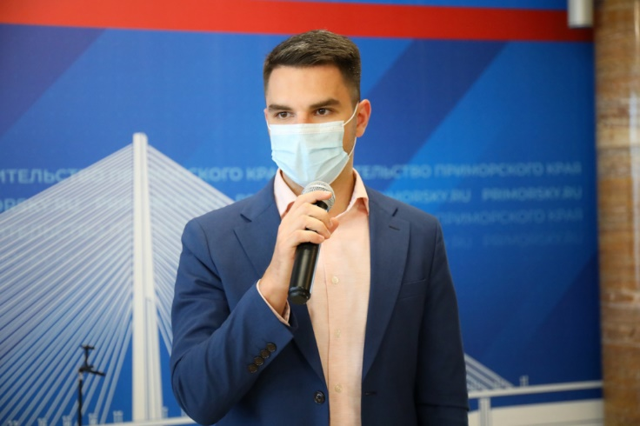
В стратегической сессии приняли участие около 50 человек – представители производственных предприятий, стартапов, детских образовательных учреждений и университетов, а также краевого Правительства и администрации Владивостока. Обратную связь участникам дали эксперты: заместитель председателя Правительства Приморского края Николай Стецко и министр экономического развития Приморского края Наталья Набойченко.

«Такие мероприятия подтверждают правильность выбранного Правительством курса в области поддержки предпринимательства. Бизнес заинтересован в тех мерах, которые мы предлагаем. И подобные мероприятия можно рассматривать как один из способов информирования о них. Главное, что мы услышали друг друга, а предприниматели убедились, что они не одни», – прокомментировала Наталья Набойченко
В задачи рабочих групп входило проанализировать портрет участников инновационного развития – от активных школьников и студентов до стартапов и институтов поддержки. Так, в качестве одной из возможных мер по вовлечению в технологическое предпринимательство школьников предложено провести для них аналог конкурса инноваций «Приморский старт». По задумке участников, микрофинансирование школьных проектов поможет повысить их мотивацию заниматься технологическим предпринимательством в будущем.

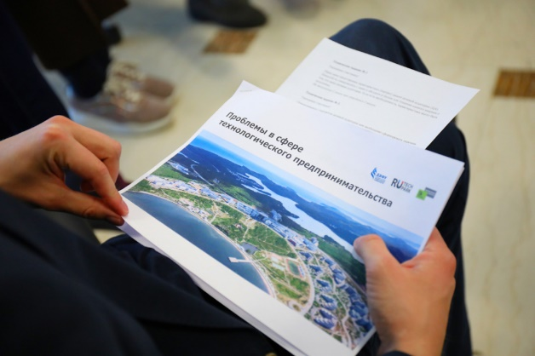
В вопросе мотивирования компаний-стартапов участники и эксперты также сошлись во мнении о необходимости более широкого информирования о действующих мерах поддержки. Стартап может получить дополнительное финансирование за счет льготного займа МКК «Фонд развития Приморского края: начинающие предприниматели – до 5 миллионов рублей по ставке в 1% годовых. Доступно также поручительство Гарантийного фонда Приморья на кредит в коммерческом банке – он относится к высокой категории залогового обеспечения.

Представители рабочей группы по стартапам предложили расширить и практику общественных центров компетенций.
«Частая потребность инновационных стартапов – в доступе к узкоспециализированным специалистам по своему направлению. Предпринимателям приходится проходить длинную цепочку, чтобы найти такого человека. Нам для консультаций были нужны опытные ботаники, фитопатологи, специалисты по беспочвенной культивации. Мы частично закрыли эту потребность за счет ДВФУ и ДВО РАН», – рассказал представитель компании «Иннофарм-ДВ» Илья Баранчугов.
Организатором конкурса выступают минэкономразвития Приморского края и центр «Мой Бизнес», соорганизатором – технопарк «Русский», в рамках национального проекта «Малое и среднее предпринимательство и поддержка индивидуальной предпринимательской инициативы».
Подробную информацию про услуги центра «Мой бизнес» можно уточнить по телефону: 8 (423) 279-59-09. Зарегистрироваться на мероприятия, а также узнавать о графике можно на сайте центра в разделе «Календарь событий» и в социальных сетях: Facebook, Instagram, Telegram-канале «Приморье для бизнеса».

